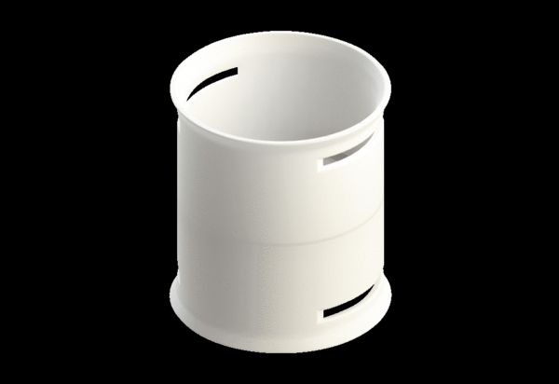Manchon de raccordement MA-M63Unité de conditionnement : 1 pièceGamme: K
Numéro de référence : 0059.2130Fabricant : MAICO

